二〇二〇年九月
2019

部门决算公开文本

2019年度部门决算公开文本

灵寿县接待办公室
二〇二〇年九月二十五日

目 录

第一部分 部门概况
一、部门职责
二、机构设置
第二部分 2019年部门决算情况说明
一、收入支出决算总体情况说明
二、收入决算情况说明
三、支出决算情况说明
四、财政拨款收入支出决算总体情况说明
五、一般公共预算“三公”经费支出决算情况说明
六、预算绩效情况说明
七、其他重要事项的说明
第三部分 名词解释
第四部分 2019年度部门决算报表

第一部分 部门概况

一、部门职责

负责接待到灵寿检查指导工作的上级政府领导；承担到灵寿进行公务活动的其他区（市）县政府领导和来宾的接待服务工作；负责政府领导有关外出的学习、考察活动的相关服务工作；承担县政府领导出访的具体服务安排；承办县政府重大活动和县政府重要会议的总务工作；协助县政府办公室接待来人、来访。

二、机构设置
从决算编报单位构成看，纳入2019 年度本部门决算汇编范围的独立核算单位（以下简称“单位”）共1个，具体情况如下：
序号 | 单位名称 | 单位基本性质 | 经费形式
1 | 灵寿县接待办公室 | 财政补助事业单位 | 财政拨款
2
3

第二部分
2019年部门决算情况说明

一、收入支出决算总体情况说明
本部门2019年度收支总计273.8万元。与2018年度决算相比，收支增加53.87万元，增长24.49%，主要原因是：结算2018年底市扶贫审计组对我县进行三个月扶贫专项审计，2018年省扶贫成效考核和贫困县退出验收，2018年第三方评估考核验收等三次重大活动费用。

二、收入决算情况说明
本部门2019年度本年收入合计273.8万元，其中：财政拨款收入273.8万元，占100%；事业收入0万元，占0%；经营收入0万元，占0%；其他收入0万元，占0%。

三、支出决算情况说明
本部门2019年度本年支出合计273.8万元，其中：基本支出76.88万元，占28.08%；项目支出196.92万元，占71.92%；经营支出0万元，占0%。如图所示：
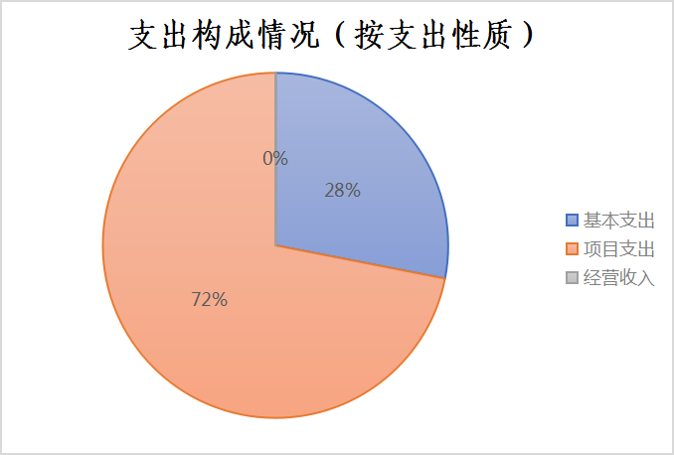

四、财政拨款收入支出决算总体情况说明
（一）财政拨款收支与2018 年度决算对比情况
本部门2019年度形成的财政拨款收支均为一般公共预算财政拨款，其中本年收入273.8万元,比2018年度增加53.87万元，增长24.49%，主要是：结算2018年底市扶贫审计组对我县进行三个月扶贫专项审计，2018年省扶贫成效考核和贫困县退出验收，2018年第三方评估考核验收等三次重大活动费用；本年支出273.8万元，增加53.87万元，增长24.49%，主要是：结算2018年底市扶贫审计组对我县进行三个月扶贫专项审计，2018年省扶贫成效考核和贫困县退出验收，2018年第三方评估考核验收等三次重大活动费用。如图所示：
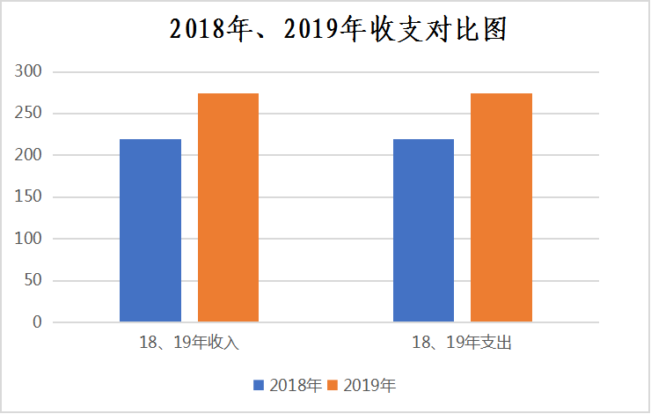

（二）财政拨款收支与年初预算数对比情况
本部门2019年度一般公共预算财政拨款收入273.8万元，完成年初预算的100%,比年初预算增加为0万元，主要是与年初预算相比无变化；本年支出273.8万元，完成年初预算的100%,比年初预算增加为0万元。主要是与年初预算相比无变化。如图所示：
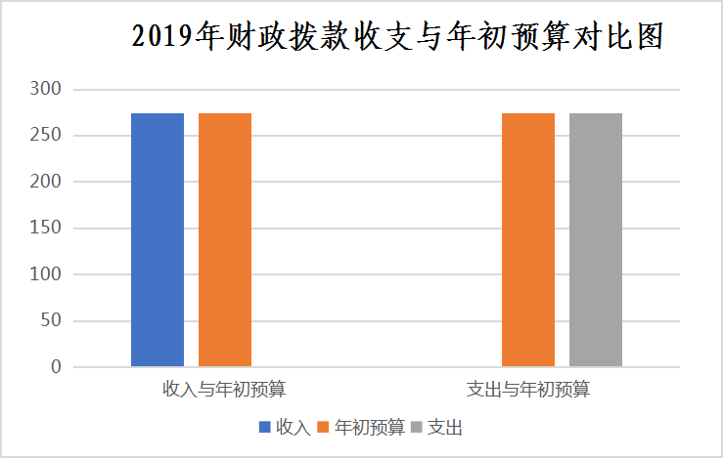

- 财政拨款支出决算结构情况。
2019 年度财政拨款支出273.8万元，主要用于以下方面：一般公共服务（类）支出270.24万元，占98.7%，；公共安全类（类）支出0万元，占0%；教育（类）支出0万元，占0%；科学技术（类）支出0万元，占0%；社会保障和就业（类）支出 1.70万元，占0.62%；卫生健康（类）支出0.71，占0.26%；住房保障（类）支出1.14万元，占 0.42%。

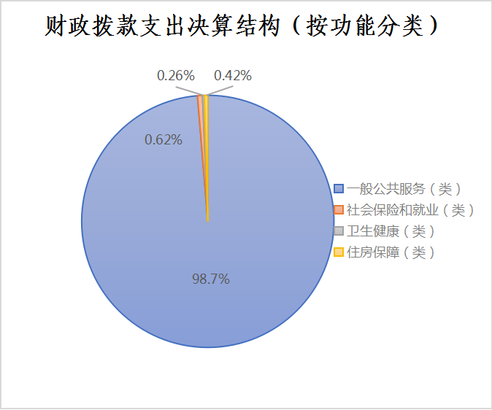

（四）一般公共预算基本支出决算情况说明
2019 年度财政拨款基本支出76.88万元，其中：人员经费 14.96万元，主要包括基本工资、津贴补贴、奖金、伙食补助费、绩效工资、机关事业单位基本养老保险缴费、职业年金缴费、职工基本医疗保险缴费、公务员医疗补助缴费、住房公积金、医疗费、其他社会保障缴费、其他工资福利支出、离休费、退休费、抚恤金、生活补助、医疗费补助、奖励金、其他对个人和家庭的补助支出；公用经费 61.92万元，主要包括办公费、印刷费、咨询费、手续费、水费、电费、邮电费、取暖费、物业管理费、差旅费、因公出国（境）费用、维修（护）费、租赁费、会议费、培训费、公务接待费、专用材料费、劳务费、委托业务费、工会经费、福利费、公务用车运行维护费、其他交通费用、税金及附加费用、其他商品和服务支出、办公设备购置、专用设备购置、信息网络及软件购置更新、公务用车购置、其他资本性支出。

五、一般公共预算“三公” 经费支出决算情况说明
本部门2019年度“三公”经费支出共计60万元，完成预算的100%,较预算增加0万元，增长0%，主要是与年初预算相比无变化；较2018年度增加0万元，增长0%，主要是与2018年相比持平。具体情况如下：
（一）因公出国（境）费支出0万元。本部门2019年度因公出国（境）团组0个、共0人/参加其他单位组织的因公出国（境）团组0个、共0人/无本单位组织的出国（境）团组。因公出国（境）费支出较预算增加0万元，增长0%,主要是未发生“因公出国（境）”经费支出；较上年增加0万元，增长0%,主要是未发生“因公出国（境）”经费支出。
（二）公务用车购置及运行维护费支出0万元。本部门2019年度公务用车购置及运行维护费较预算减少0万元，降低0%,主要是未发生“公务用车购置及运行维护”经费支出；较上年减少0万元，降低0%,主要是未发生“公务用车购置及运行维护”经费支出。其中：
公务用车购置费：本部门2019年度公务用车购置量0辆，发生“公务用车购置”经费支出0万元。公务用车购置费支出较预算增加0万元，增长0%,主要是未发生“公务用车购置”经费支出；较上年增加0万元，增长0%,主要是未发生“公务用车购置”经费支出。
公务用车运行维护费：本部门2019年度单位公务用车保有量0辆。公车运行维护费支出较预算增加0万元，增长0%,主要是未发生“公车运行维护”经费支出；较上年增加0万元，增长0%，主要是未发生“公车运行维护”经费支出。
（三）公务接待费支出60万元。本部门2019年度公务接待共300批次、3000人次。公务接待费支出较预算减少0万元，降低0%,主要是与年初预算相比无变化；较上年度减少0万元，降低0%,主要是与2018年相比持平。
六、预算绩效情况说明
1. 预算绩效管理工作开展情况。
根据预算绩效管理要求，本部门组织对2019年度一般公共预算项目支出全面开展绩效自评，其中，一级项目2个，二级项目0个，共涉及资金196.92万元，占一般公共预算项目支出总额的100%。组织对2019年度等0个政府性基金预算项目支出开展绩效自评，共涉及资金0万元，占政府性基金预算项目支出总额的0%。组织对“重大活动”等1个项目开展了部门评价，涉及一般公共预算支出 130万元，政府性基金预算支出0万元。其中，对0等项目分别委托0等第三方机构(或部内评审机构)开展绩效评价。从评价情况来看，重大活动项目为优秀。
2. 部门决算中项目绩效自评结果。
本部门在今年部门决算公开中反映重大活动等1个项目绩效自评结果。
重大活动项目自评综述：根据年初设定的绩效目标，重大活动项目绩效自评得分为94.56分（绩效自评表附后）。全年预算数为130万元，执行数为130万元，完成预算的100%。项目绩效目标完成情况:项目共设置8个绩效指标，其中产出指标4个，预算执行率指标1个，效益指标2个，满意度指标1个，绩效目标全部以标准优完成。具体情况如下：
产出指标-大型运动会和体育竞技比赛的后勤保障：绩效目标为2个，实际2019年完成了“五岳寨国际越野挑战赛”、“灵寿（古中山国）国际半程马拉松”等体育赛事的后勤保障工作，达到绩效目标，绩效指标完成情况为优；
产出指标-扶贫验收组的后勤保障：绩效目标为3个，实际2019年完成了省、市、第三方等扶贫验收组的后勤保障工作，达到绩效目标，绩效指标完成情况为优；
产出指标-创城验收组的后勤保障：绩效目标为2个，实际2019年完成了省、市等创城验收组的后勤保障工作，达到绩效目标，绩效指标完成情况为优；
效益指标-当年参加赛事活动的总人数：绩效目标为大于等于5000人，实际2019年完成了对国际赛事、巡视巡查、审计、扶贫验收、创城创园等重大活动的后勤保障工作，已超出5000人，达到绩效目标，绩效指标完成情况为优；
效益指标-全年保障大型活动数量：绩效目标为大于等于11次，实际2019年完成了对国际赛事、巡视巡查、审计、扶贫验收、创城创园等重大活动的后勤保障工作，已超出11次，达到绩效目标，绩效指标完成情况为优；
满意度指标-参加活动者满意度：绩效目标为满意度95%以上，2019年度，调查人数300人，满意人数286人，人员满意度为95%，绩效指标完成情况为优；
发现的主要问题及原因：重大活动项目基本实现了预期的绩效目标，但在某些方面存在一定的不足，主要是资金支出均衡性有待提高，预算上半年支付比例较低，下半年集中支付的现象较为普遍。资金支出均衡性有待加强。
下一步改进措施：针对上述问题，绩效评价小组经过仔细研究，建议在以后采取如下改进措施和建议：一是加强项目资金和绩效目标指标的动态管理，持续改进。二是加大对预算项目管理工作的指导力度，及时了解项目情况，推进预算工作任务的及时完成。
预算项目绩效自评表
（2019 年度）
填报单位：灵寿县接待办公室 |  |  |  |  |  |  | 金额单位：万元
一、 基本情况 | 项目名称 | 重大活动项目 |  | 实施(主管）单位 | 灵寿县接待办公室
二、预算执行情况 | 预算安排情况（调整后） |  | 资金到位情况 |  | 资金执行情况 |  | 预算执行进度
二、预算执行情况 | 预算数： | 130 | 到位数： | 130 | 执行数： | 130 | 100%
二、预算执行情况 | 其中：财政资金 | 130 | 其中：财政资金 | 130 | 其中：财政资金 | 130 | 100%
二、预算执行情况 | 其他 |  | 其他 |  | 其他 |  | 100%
三、目标完成情况 | 年度预期目标 |  |  | 具体完成情况 |  |  | 总体完成率
三、目标完成情况 | 为我县开展大型会议、国际赛事、巡视巡察、审计、扶贫验收、创城创园等重大活动工作人员提供后勤保障 |  |  | 对承办赛事、重大活动全力做好服务保障工作 |  |  | 100%
四、 年度绩效指标完成情况 | 一级指标 | 二级指标 | 三级指标 |  | 预期指标值 | 实际完成值 | 自评得分
四、 年度绩效指标完成情况 | 产出指标（40） | 数量指标 | 承办国内外大型运动会和体育单项竞技比赛 |  | ≥2次 | ≥2次 | 9.6
四、 年度绩效指标完成情况 | 产出指标（40） | 数量指标 | 国家、省、市、第三方扶贫验收组的后勤保障 |  | ≥3次 | ≥3次 | 9.6
四、 年度绩效指标完成情况 | 产出指标（40） | 数量指标 | 国家、省、市创城验收组的后勤保障 |  | ≥2次 | ≥2次 | 9.6
四、 年度绩效指标完成情况 | 产出指标（40） | 质量指标 | 保障大型活动数量占全年大型活动数量的比率 |  | ≥95% | ≥95% | 9.5
四、 年度绩效指标完成情况 | 产出指标（40） | 时效指标 | 保障大型活动完成情况 |  | ≥98% | ≥98% | 9.5
四、 年度绩效指标完成情况 | 产出指标（40） | 成本指标 | 会议室补助标准：1000元/天 |  | ≥1000 | ≥1000 | 9.5
四、 年度绩效指标完成情况 | 产出指标（40） | 成本指标 | 住宿费补助标准：200元/人/天，餐费补助标准：100元/人/天 |  | ≥300 | ≥300 | 9.5
四、 年度绩效指标完成情况 | 预算执行率指标  （10分） | 预算执行率 | 当年预算资金执行率 |  | 100% | 100% | 10
四、 年度绩效指标完成情况 | 效益指标（40） | 社会效益指标 | 当年参加赛事活动的总人数 |  | ≥5000人 | ≥5000人 | 19.1
四、 年度绩效指标完成情况 | 效益指标（40） | 可持续影响指标 | 全年保障大型活动数量 |  | ≥11次 | ≥11次 | 19
四、 年度绩效指标完成情况 | 满意度指标  （10分） | 满意度指标 | 调查中满意和较满意的人数占调查总人数的比率 |  | ≥95% | ≥95% | 9.5
四、 年度绩效指标完成情况 | 总分 |  |  |  |  |  | 95.7
五、 存在问题、原因及下一步整改措施 | 资金支出均衡性有待提高，预算上半年支付比例较低，下半年集中支付的现象较为普遍。资金支出均衡性有待加强。
填报人： 杨轶铭 |  |  |  |  |  | 联系电话：82962369

- 财政评价项目绩效评价结果。

该项目有明确目标，资金到位及时，项目实施过程中严格按照有关项目管理和经费管理规定执行，具有良好的社会效益，经评价小组综合分析，综合绩效评价结果为“优”。
一级指标 | 二级指标 | 三级指标 | 标准分值 | 评价分值 | 占比
投入 | 三级绩效预算结构设定 | 部门职责明确性 | 1.5 | 1.50 | 100.00%
投入 | 三级绩效预算结构设定 | 工作活动相关性 | 1.5 | 1.50 | 100.00%
投入 | 三级绩效预算结构设定 | 绩效目标科学性 | 1.5 | 1.50 | 100.00%
投入 | 三级绩效预算结构设定 | 绩效指标科学性 | 1.5 | 1.42 | 94.97%
投入 | 预算编制 | 预算编制完整性 | 1.5 | 1.50 | 100.00%
投入 | 预算编制 | 项目预算编制合规性 | 1.5 | 1.50 | 100.00%
投入 | 预算编制 | 项目预算细化率 | 1 | 1.00 | 100.00%
过程（执行） | 预算执行 | 收入预算完成率 | 2 | 2.00 | 100.00%
过程（执行） | 预算执行 | 预算调整率 | 2 | 0.00 | 0.00%
过程（执行） | 预算执行 | 支出进度 | 2 | 1.68 | 84%
过程（执行） | 预算执行 | 资金结余结转率 | 2 | 1.96 | 97.99%
过程（执行） | 预算执行 | “三公”经费控制率 | 2 | 1.93 | 96.70%
过程（执行） | 预算执行 | 政府采购执行率 | 2 | 0.00 | 00.00%
过程（执行） | 预算执行 | 决算真实性 | 1 | 0.77 | 76.60%
过程（执行） | 预算执行 | 资金使用合规性 | 5 | 4.96 | 99.13%
过程（执行） | 预算执行 | 财务管理规范性 | 2 | 1.78 | 89.05%
过程（执行） | 预算管理 | 管理制度健全性 | 2 | 2.00 | 100.00%
过程（执行） | 预算管理 | 预决算信息公开性 | 2 | 2.00 | 100.00%
过程（执行） | 预算管理 | 基础信息完善性 | 1 | 1.00 | 100.00%
过程（执行） | 预算管理 | 资产管理规范性 | 2 | 1.77 | 88.58%
过程（执行） | 绩效评价 | 财政绩效评价优等率 | 1 | 1.00 | 100.00%
过程（执行） | 绩效评价 | 绩效自评覆盖率 | 1 | 1.00 | 100.00%
过程（执行） | 绩效评价 | 评价结果应用率 | 1 | 1.00 | 100.00%
产出 | 实际完成率 | 预算批复的部门年度发展规划目标和部门职责分类绩效目标进行细化和量化 | 10 | 9.91 | 99.11%
产出 | 完成及时率 | 预算批复的部门年度发展规划目标和部门职责分类绩效目标进行细化和量化 | 8 | 7.93 | 99.11%
产出 | 质量达标率（项目绩效自评结果优良率） | 预算批复的部门年度发展规划目标和部门职责分类绩效目标进行细化和量化 | 9 | 9.00 | 100.00%
产出 | 重点工作活动绩效指标达标率 | 预算批复的部门重点工作活动绩效指标，根据实际情况确定。 | 8 | 8.00 | 100.00%
效果 | 经济效益 | 预算批复的部门年度发展规划目标和部门职责分类绩效目标进行细化和量化 | 6 | 6.00 | 100.00%
效果 | 社会效益 | 预算批复的部门年度发展规划目标和部门职责分类绩效目标进行细化和量化 | 7 | 6.5 | 92.85%
效果 | 生态效益 | 预算批复的部门年度发展规划目标和部门职责分类绩效目标进行细化和量化 | 6 | 6.00 | 100.00%
效果 | 社会公众满意度 |  | 6 | 6.00 | 100.00%
4 | 13 | 30 | 100 | 94.56 | 94.79%

七、其他重要事项的说明

（一）机关运行经费情况
本部门2019年度机关运行经费支出61.92万元，比2018年度减少1.92万元，降低3%。主要原因是人员减少。

（二）政府采购情况
本部门2019年度政府采购支出总额0万元，从采购类型来看，政府采购货物支出0万元、政府采购工程支出0万元、政府采购服务支出 0万元。授予中小企业合同金0万元，占政府采购支出总额的0%，其中授予小微企业合同金额0万元，占政府采购支出总额的 0%。

（三）国有资产占用情况
截至2019年12月31日，本部门共有车辆0辆，比上年增加0辆，主要是没有公务用车。其中，副部（省）级及以上领导用车0辆，主要领导干部用车0辆，机要通信用车0辆，应急保障用车0辆，执法执勤用车0辆，特种专业技术用车0辆，离退休干部用车0辆，其他用车0辆，其他用车主要是0；
单位价值50万元以上通用设备0台（套），比上年增加0套，主要是未购置50万元以上通用设备 ，单位价值100万元以上专用设备0台（套）比上年增加0套，主要是未购置100万元以上专用设备。

（四）其他需要说明的情况
1. 本部门2019年度无收支及结转结余情况，故此表以空表列示。
2. 由于决算公开表格中金额数值应当保留两位小数，公开数据为四舍五入计算结果，个别数据合计项与分项之和存在小数点后差额，特此说明。

第三部分 相关名词解释

（一）财政拨款收入：本年度从本级财政部门取得的财政拨款，包括一般公共预算财政拨款和政府性基金预算财政拨款。
（二）事业收入：指事业单位开展专业业务活动及辅助活动所取得的收入。
（三）其他收入：指除上述“财政拨款收入”“事业收入”“经营收入”等以外的收入。
（四）用事业基金弥补收支差额：指事业单位在用当年的“财政拨款收入”“财政拨款结转和结余资金”“事业收入”“经营收入”“其他收入”不足以安排当年支出的情况下，使用以前年度积累的事业基金（事业单位当年收支相抵后按国家规定提取、用于弥补以后年度收支差额的基金）弥补本年度收支缺口的资金。
（五）年初结转和结余：指以前年度尚未完成、结转到本年仍按原规定用途继续使用的资金，或项目已完成等产生的结余资金。
（六）结余分配：指事业单位按照事业单位会计制度的规定从非财政补助结余中分配的事业基金和职工福利基金等。
（七）年末结转和结余：指单位按有关规定结转到下年或以后年度继续使用的资金，或项目已完成等产生的结余资金。
（八）基本支出：填列单位为保障机构正常运转、完成日常工作任务而发生的各项支出。
（九）项目支出：填列单位为完成特定的行政工作任务或事业发展目标，在基本支出之外发生的各项支出
（十）基本建设支出：填列由本级发展与改革部门集中安排的用于购置固定资产、战略性和应急性储备、土地和无形资产，以及购建基础设施、大型修缮所发生的一般公共预算财政拨款支出，不包括政府性基金、财政专户管理资金以及各类拼盘自筹资金等。
（十一）其他资本性支出：填列由各级非发展与改革部门集中安排的用于购置固定资产、战备性和应急性储备、土地和无形资产，以及购建基础设施、大型修缮和财政支持企业更新改造所发生的支出。
（十二）“三公”经费：指部门用财政拨款安排的因公出国（境）费、公务用车购置及运行费和公务接待费。其中，因公出国（境）费反映单位公务出国（境）的国际旅费、国外城市间交通费、住宿费、伙食费、培训费、公杂费等支出；公务用车购置及运行费反映单位公务用车购置支出（含车辆购置税、牌照费）及按规定保留的公务用车燃料费、维修费、过桥过路费、保险费、安全奖励费用等支出；公务接待费反映单位按规定开支的各类公务接待（含外宾接待）支出。
（十三）其他交通费用：填列单位除公务用车运行维护费以外的其他交通费用。如公务交通补贴、租车费用、出租车费用，飞机、船舶等燃料费、维修费、保险费等。
（十四）公务用车购置：填列单位公务用车车辆购置支出（含车辆购置税、牌照费）。
（十五）其他交通工具购置：填列单位除公务用车外的其他各类交通工具（如船舶、飞机等）购置支出（含车辆购置税、牌照费）。
（十六）机关运行经费：指为保障行政单位（包括参照公务员法管理的事业单位）运行用于购买货物和服务的各项资金，包括办公及印刷费、邮电费、差旅费、会议费、福利费、日常维修费、专用材料以及一般设备购置费、办公用房水电费、办公用房取暖费、办公用房物业管理费、公务用车运行维护费以及其他费用。
（十七）经费形式:按照经费来源，可分为财政拨款、财政性资金基本保证、财政性资金定额或定项补助、财政性资金零补助四类。

第四部分
2019年度部门决算报表
收入支出决算总表
 |  |  |  |  | 公开01表
部门：灵寿县接待办公室 |  |  |  | 金额单位：万元
收入 |  |  | 支出
项目 | 行次 | 金额 | 项目 | 行次 | 金额
栏次 |  | 1 | 栏次 |  | 2
一、一般公共预算财政拨款收入 | 1 | 273.80 | 一、一般公共服务支出 | 29 | 270.24
二、政府性基金预算财政拨款收入 | 2 |  | 二、外交支出 | 30
三、上级补助收入 | 3 |  | 三、国防支出 | 31
四、事业收入 | 4 |  | 四、公共安全支出 | 32
五、经营收入 | 5 |  | 五、教育支出 | 33
六、附属单位上缴收入 | 6 |  | 六、科学技术支出 | 34
七、其他收入 | 7 |  | 七、文化旅游体育与传媒支出 | 35
 | 8 |  | 八、社会保障和就业支出 | 36 | 1.70
 | 9 |  | 九、卫生健康支出 | 37 | 0.71
 | 10 |  | 十、节能环保支出 | 38
 | 11 |  | 十一、城乡社区支出 | 39
 | 12 |  | 十二、农林水支出 | 40
 | 13 |  | 十三、交通运输支出 | 41
 | 14 |  | 十四、资源勘探信息等支出 | 42
 | 15 |  | 十五、商业服务业等支出 | 43
 | 16 |  | 十六、金融支出 | 44
 | 17 |  | 十七、援助其他地区支出 | 45
 | 18 |  | 十八、自然资源海洋气象等支出 | 46
 | 19 |  | 十九、住房保障支出 | 47 | 1.14
 | 20 |  | 二十、粮油物资储备支出 | 48
 | 21 |  | 二十一、灾害防治及应急管理支出 | 49
 | 22 |  | 二十二、其他支出 | 50
 | 23 |  | 二十四、债务付息支出 | 51
本年收入合计 | 24 | 273.80 | 本年支出合计 | 52 | 273.80
用事业基金弥补收支差额 | 25 |  | 结余分配 | 53
年初结转和结余 | 26 |  | 年末结转和结余 | 54
 | 27 |  |  | 55
总计 | 28 | 273.80 | 总计 | 56 | 273.80
注：本表反映部门本年度的总收支和年末结转结余情况。

收入决算表
 |  |  |  |  |  |  | 公开02表
部门：灵寿县接待办公室 |  |  |  |  |  | 金额单位：万元
项目 |  | 本年收入合计 | 财政拨款收入 | 上级补助收入 | 事业收入 | 经营收入 | 附属单位上缴收入 | 其他收入
功能分类科目编码 | 科目名称
栏次 |  | 1 | 2 | 3 | 4 | 5 | 6 | 7
合计 |  | 273.80 | 273.80
201 | 一般公共服务支出 | 270.24 | 270.24
20103 | 政府办公厅（室）及相关机构事务 | 270.24 | 270.24
2010305 | 专项业务活动 | 196.92 | 196.92
2010350 | 事业运行 | 73.33 | 73.33
208 | 社会保障和就业支出 | 1.70 | 1.70
20805 | 行政事业单位离退休 | 1.70 | 1.70
2080505 | 机关事业单位基本养老保险缴费支出 | 1.70 | 1.70
210 | 卫生健康支出 | 0.71 | 0.71
21011 | 行政事业单位医疗 | 0.71 | 0.71
2101102 | 事业单位医疗 | 0.71 | 0.71
221 | 住房保障支出 | 1.14 | 1.14
22102 | 住房改革支出 | 1.14 | 1.14
2210201 | 住房公积金 | 1.14 | 1.14
注：本表反映部门本年度取得的各项收入情况。

支出决算表
 |  |  |  |  |  |  |  |  | 公开03表
部门：灵寿县接待办公室 |  |  |  |  |  |  |  | 金额单位：万元
项目 |  |  |  | 本年支出合计 | 基本支出 | 项目支出 | 上缴上级支出 | 经营支出 | 对附属单位补助支出
功能分类科目编码 |  |  | 科目名称
栏次 |  |  |  | 1 | 2 | 3 | 4 | 5 | 6
合计 |  |  |  | 273.80 | 76.88 | 196.92
201 |  |  | 一般公共服务支出 | 270.24 | 73.33 | 196.92
20103 |  |  | 政府办公厅（室）及相关机构事务 | 270.24 | 73.33 | 196.92
2010305 |  |  | 专项业务活动 | 196.92 |  | 196.92
2010350 |  |  | 事业运行 | 73.33 | 73.33
208 |  |  | 社会保障和就业支出 | 1.70 | 1.70
20805 |  |  | 行政事业单位离退休 | 1.70 | 1.70
2080505 |  |  | 机关事业单位基本养老保险缴费支出 | 1.70 | 1.70
210 |  |  | 卫生健康支出 | 0.71 | 0.71
21011 |  |  | 行政事业单位医疗 | 0.71 | 0.71
2101102 |  |  | 事业单位医疗 | 0.71 | 0.71
221 |  |  | 住房保障支出 | 1.14 | 1.14
22102 |  |  | 住房改革支出 | 1.14 | 1.14
2210201 |  |  | 住房公积金 | 1.14 | 1.14
注：本表反映部门本年度各项支出情况。

财政拨款收入支出决算总表
 |  |  |  |  |  |  | 公开04表
部门：灵寿县接待办公室 |  |  |  |  | 金额单位：万元
收 入 |  |  | 支 出
项目 | 行次 | 金额 | 项目 | 行次 | 合计 | 一般公共预算财政拨款 | 政府性基金预算财政拨款
栏次 |  | 1 | 栏次 |  | 2 | 3 | 4
一、一般公共预算财政拨款 | 1 | 273.80 | 一、一般公共服务支出 | 30 | 270.24 | 270.24
二、政府性基金预算财政拨款 | 2 |  | 二、外交支出 | 31
 | 3 |  | 三、国防支出 | 32
 | 4 |  | 四、公共安全支出 | 33
 | 5 |  | 五、教育支出 | 34
 | 6 |  | 六、科学技术支出 | 35
 | 7 |  | 七、文化旅游体育与传媒支出 | 36
 | 8 |  | 八、社会保障和就业支出 | 37 | 1.70 | 1.70
 | 9 |  | 九、卫生健康支出 | 38 | 0.71 | 0.71
 | 10 |  | 十、节能环保支出 | 39
 | 11 |  | 十一、城乡社区支出 | 40
 | 12 |  | 十二、农林水支出 | 41
 | 13 |  | 十三、交通运输支出 | 42
 | 14 |  | 十四、资源勘探信息等支出 | 43
 | 15 |  | 十五、商业服务业等支出 | 44
 | 16 |  | 十六、金融支出 | 45
 | 17 |  | 十七、援助其他地区支出 | 46
 | 18 |  | 十八、自然资源海洋气象等支出 | 47
 | 19 |  | 十九、住房保障支出 | 48 | 1.14 | 1.14
 | 20 |  | 二十、粮油物资储备支出 | 49
 | 21 |  | 二十一、灾害防治及应急管理支出 | 50
 | 22 |  | 二十二、其他支出 | 51
 | 23 |  | 二十四、债务付息支出 | 52
本年收入合计 | 24 | 273.80 | 本年支出合计 | 53 | 273.80 | 273.80
年初财政拨款结转和结余 | 25 |  | 年末财政拨款结转和结余 | 54
一、一般公共预算财政拨款 | 26 |  |  | 55
二、政府性基金预算财政拨款 | 27 |  |  | 56
 | 28 |  |  | 57
总计 | 29 | 273.80 | 总计 | 58 | 273.80 | 273.80
注：本表反映部门本年度一般公共预算财政拨款和政府性基金预算财政拨款的总收支和年末结转结余情况。

一般公共预算财政拨款支出决算表
 |  |  |  |  |  | 公开05表
部门：灵寿县接待办公室 |  |  |  |  | 金额单位：万元
项目 |  |  |  | 本年支出
功能分类科目编码 |  |  | 科目名称 | 小计 | 基本支出 | 项目支出
栏次 |  |  |  | 1 | 2 | 3
合计 |  |  |  | 273.80 | 76.88 | 196.92
201 |  |  | 一般公共服务支出 | 270.24 | 73.33 | 196.92
20103 |  |  | 政府办公厅（室）及相关机构事务 | 270.24 | 73.33 | 196.92
2010305 |  |  | 专项业务活动 | 196.92 |  | 196.92
2010350 |  |  | 事业运行 | 73.33 | 73.33
208 |  |  | 社会保障和就业支出 | 1.70 | 1.70
20805 |  |  | 行政事业单位离退休 | 1.70 | 1.70
2080505 |  |  | 机关事业单位基本养老保险缴费支出 | 1.70 | 1.70
210 |  |  | 卫生健康支出 | 0.71 | 0.71
21011 |  |  | 行政事业单位医疗 | 0.71 | 0.71
2101102 |  |  | 事业单位医疗 | 0.71 | 0.71
221 |  |  | 住房保障支出 | 1.14 | 1.14
22102 |  |  | 住房改革支出 | 1.14 | 1.14
2210201 |  |  | 住房公积金 | 1.14 | 1.14

一般公共预算财政拨款基本支出决算表
 |  |  |  |  |  |  | 公开06表
部门：灵寿县接待办公室 |  |  |  |  |  |  | 金额单位：万元
人员经费 |  |  | 公用经费
科目编码 | 科目名称 | 决算数 | 科目编码 | 科目名称 | 决算数 | 科目编码 | 科目名称 | 决算数
301 | 工资福利支出 | 14.96 | 302 | 商品和服务支出 | 61.92 | 307 | 债务利息及费用支出
30101 | 基本工资 | 6.70 | 30201 | 办公费 | 1.66 | 30701 | 国内债务付息
30102 | 津贴补贴 | 2.73 | 30202 | 印刷费 |  | 30702 | 国外债务付息
30103 | 奖金 |  | 30203 | 咨询费 |  | 310 | 资本性支出
30106 | 伙食补助费 |  | 30204 | 手续费 |  | 31001 | 房屋建筑物购建
30107 | 绩效工资 | 0.60 | 30205 | 水费 |  | 31002 | 办公设备购置
30108 | 机关事业单位基本养老保险缴费 | 1.70 | 30206 | 电费 |  | 31003 | 专用设备购置
30109 | 职业年金缴费 |  | 30207 | 邮电费 |  | 31005 | 基础设施建设
30110 | 职工基本医疗保险缴费 | 0.71 | 30208 | 取暖费 |  | 31006 | 大型修缮
30111 | 公务员医疗补助缴费 |  | 30209 | 物业管理费 |  | 31007 | 信息网络及软件购置更新
30112 | 其他社会保障缴费 | 0.12 | 30211 | 差旅费 |  | 31008 | 物资储备
30113 | 住房公积金 | 1.14 | 30212 | 因公出国（境）费用 |  | 31009 | 土地补偿
30114 | 医疗费 |  | 30213 | 维修（护）费 |  | 31010 | 安置补助
30199 | 其他工资福利支出 | 1.25 | 30214 | 租赁费 |  | 31011 | 地上附着物和青苗补偿
303 | 对个人和家庭的补助 |  | 30215 | 会议费 |  | 31012 | 拆迁补偿
30301 | 离休费 |  | 30216 | 培训费 |  | 31013 | 公务用车购置
30302 | 退休费 |  |  | 公务接待费 | 60.00 | 31019 | 其他交通工具购置
30303 | 退职（役）费 |  | 30218 | 专用材料费 |  | 31021 | 文物和陈列品购置
30304 | 抚恤金 |  | 30224 | 被装购置费 |  | 31022 | 无形资产购置
30305 | 生活补助 |  | 30225 | 专用燃料费 |  | 31099 | 其他资本性支出
30306 | 救济费 |  | 30226 | 劳务费 |  | 399 | 其他支出
30307 | 医疗费补助 |  | 30227 | 委托业务费 |  | 39906 | 赠与
30308 | 助学金 |  | 30228 | 工会经费 | 0.11 | 39907 | 国家赔偿费用支出
30309 | 奖励金 |  | 30229 | 福利费 | 0.15 | 39908 | 对民间非营利组织和群众性自治组织补贴
30310 | 个人农业生产补贴 |  | 30231 | 公务用车运行维护费 |  | 39999 | 其他支出
30399 | 其他对个人和家庭的补助 |  | 30239 | 其他交通费用
 |  |  | 30240 | 税金及附加费用
 |  |  | 30299 | 其他商品和服务支出
人员经费合计 |  | 14.96 | 公用经费合计 |  |  |  |  | 61.92
注：本表反映部门本年度一般公共预算财政拨款基本支出明细情况。

一般公共预算财政拨款“三公”经费支出决算表
 |  |  |  |  |  |  |  |  |  | 公开07表
部门：灵寿县接待办公室 |  |  |  |  |  |  |  |  |  | 金额单位：万元
预算数 |  |  |  |  |  | 决算数
合计 | 因公出国（境）费 | 公务用车购置及运行费 |  |  | 公务接待费 | 合计 | 因公出国（境）费 | 公务用车购置及运行费 |  |  | 公务接待费
合计 | 因公出国（境）费 | 小计 | 公务用车购置费 | 公务用车运行费 | 公务接待费 | 合计 | 因公出国（境）费 | 小计 | 公务用车购置费 | 公务用车运行费 | 公务接待费
1 | 2 | 3 | 4 | 5 | 6 | 7 | 8 | 9 | 10 | 11 | 12
60.00 |  |  |  |  | 60.00 | 60.00 |  |  |  |  | 60.00

注：本表反映部门本年度“三公”经费支出预决算情况。其中：预算数为“三公”经费全年预算数，反映按规定程序调整后的预算数；决算数是包括当年一般公共预算财政拨款和以前年度结转资金安排的实际支出。

政府性基金预算财政拨款收入支出决算表
 |  |  |  |  |  |  |  | 公开08表
部门：灵寿县接待办公室 |  |  |  |  |  |  |  | 金额单位：万元
项目 |  |  |  | 年初结转和结余 | 本年收入 | 本年支出 |  |  | 年末结转和结余
功能分类科目编码 |  |  | 科目名称 | 年初结转和结余 | 本年收入 | 小计 | 基本支出 | 项目支出 | 年末结转和结余
栏次 |  |  |  | 1 | 2 | 3 | 4 | 5 | 6
合计
注： 本部门本年度无收支及结转结余情况，故此表以空表列示。

国有资本经营预算财政拨款支出决算表
 |  |  | 公开09表
部门：灵寿县接待办公室 |  |  | 金额单位：万元
科目 |  | 本年支出
功能分类科目编码 | 科目名称 | 小计 | 基本支出 | 项目支出
栏次 |  | 1 | 2 | 3
合计
注： 本部门本年度无收支及结转结余情况，故此表以空表列示。

